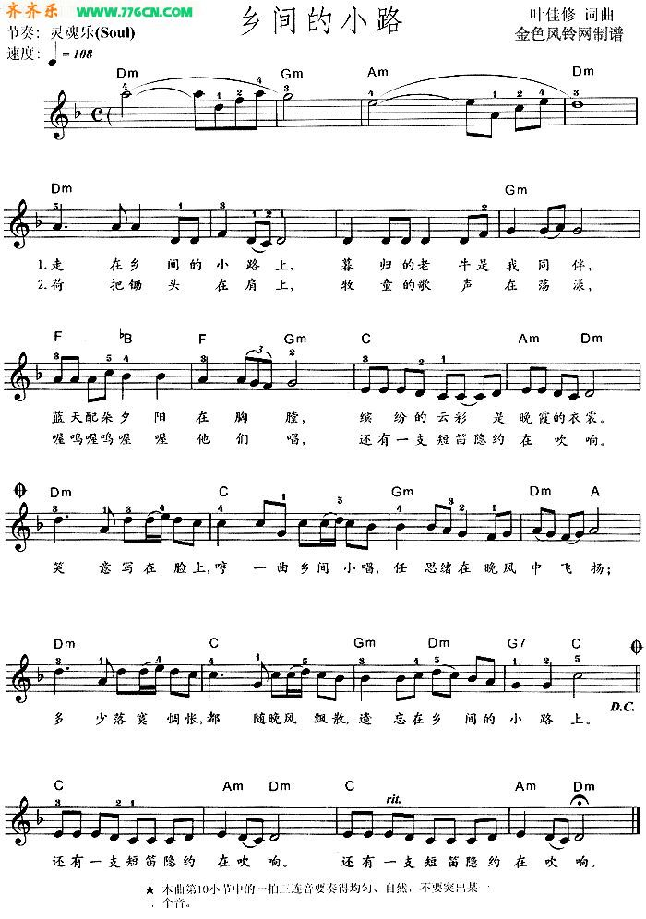
在百度上搜索乡间的小路五线谱电子琴谱
在谷歌上搜索乡间的小路五线谱电子琴谱
在搜狗上搜索乡间的小路五线谱电子琴谱
在雅虎上搜索乡间的小路五线谱电子琴谱

《乡间的小路》
zǒu zài xiāng jiān dè xiǎo lù shàng, mù guī dè lǎo niú shì wǒ tóng bàn
走 在 乡 间 的 小 路 上， 暮 归 的 老 牛 是 我 同 伴。
lán tiān pèi duǒ xī yáng zài xiōng táng, bīn fēn dè yún cǎi shì wǎn xiá dè yī shàng
蓝 天 配 朵 夕 阳 在 胸 膛， 缤 纷 的 云 彩 是 晚 霞 的 衣 裳。
hé bǎ chú tóu zài jiān shàng, mù tóng dè gē shēng zài dàng yàng
荷 把 锄 头 在 肩 上， 牧 童 的 歌 声 在 荡 漾，
wū wū wū wū tā mén chàng, hái yǒu yī zhī duǎn dí yǐn yuē zài chuī xiǎng
喔 呜 喔 呜 他 们 唱， 还 有 一 支 短 笛 隐 约 在 吹 响。
xiào yì xiē zài liǎn shàng, hēng yī qǔ xiāng jiān xiǎo chàng
笑 意 写 在 脸 上， 哼 一 曲 乡 间 小 唱，
rèn sī xù zài wǎn fēng zhōng fēi yang,
任 思 绪 在 晚 风 中 飞 扬。
duō shǎo luò mò chóu chàng, dōu suí wǎn fèng piāo sàn
多 少 落 寞 惆 怅， 都 随 晚 风 飘 散，
yí wàng zài xiāng jiān dè xiǎo lù shàng
遗 忘 在 乡 间 的 小 路 上。
乡间的小路/卓依婷: http://www.youtube.com/watch?v=Tf1dU5qlBc0

